TRƯỜNG ĐẠI HỌC THỦY LỢI
KHOA CÔNG NGHỆ THÔNG TIN
BÁO CÁO THỰC HÀNH LAB 3
NHẬN DẠNG TIẾNG NÓI NÂNG CAO
VỚI GAUSSIAN HIDDEN MARKOV MODEL
CSE457 - Xử lý âm thanh và tiếng nói
Sinh viên | Nguyễn Quốc Bảo
Mã sinh viên | 2351260641
Bài toán | Nhận dạng 5 lệnh tiếng Việt tách rời
Dữ liệu | 40 file WAV; 30 train và 10 test

Tóm tắt
Bài thực hành xây dựng hệ thống nhận dạng 5 lệnh tiếng Việt (mở, đóng, lên, xuống, dừng) bằng Gaussian HMM. Âm thanh được chuyển thành đặc trưng MFCC động 39 chiều; một HMM được huấn luyện cho mỗi nhãn. Hệ thống được đánh giá bằng accuracy, confusion matrix và so sánh với baseline DTW. Các thí nghiệm bổ sung thay đổi số trạng thái, loại đặc trưng, covariance, thêm nhiễu và minh họa bigram language model.
Kết quả chính
HMM 5 trạng thái với MFCC động và covariance diag đạt 90% (9/10) trên tập test; DTW đạt 100% (10/10). Khi thêm nhiễu Gaussian SNR 15 dB, accuracy HMM giảm xuống 30%. Tập test chỉ có 10 file nên các kết quả là khảo sát ban đầu.

Mục tiêu
- Hiểu pipeline từ WAV đến MFCC, Delta, Delta-Delta và Gaussian HMM.
- Tính likelihood, giải mã Viterbi và đánh giá bằng confusion matrix.
- So sánh DTW với HMM và khảo sát ảnh hưởng của các tham số mô hình.

1. Dữ liệu và quy trình xử lý
Dữ liệu được tự thu âm gồm 5 lệnh tiếng Việt. Mỗi lớp có 6 file train và 2 file test, tổng cộng 30 file huấn luyện và 10 file kiểm tra. Các file WAV được lưu mono, tần số lấy mẫu 16 kHz, PCM 16-bit. Tập test được tách riêng và không được dùng khi fit mô hình.
Thuộc tính | Cấu hình
Nhãn | mo, dong, len, xuong, dung
Số file | 8 file/nhãn; 6 train + 2 test
Định dạng | WAV, mono, 16 kHz, PCM 16-bit
Xử lý âm thanh | Trim silence (top_db=30), pre-emphasis 0.97
Cửa sổ / bước nhảy | 25 ms / 10 ms; FFT 512; Hamming; 26 mel bands

2. Trích xuất đặc trưng
Mỗi frame được biểu diễn bởi 13 MFCC tĩnh, 13 Delta MFCC và 13 Delta-Delta MFCC. Ba nhóm được nối theo chiều đặc trưng thành ma trận T × 39, với T là số frame của file. Cuối cùng, các đặc trưng được chuẩn hóa CMVN theo từng file (utterance-level).
Cấu trúc đặc trưng
13 MFCC + 13 Delta + 13 Delta-Delta = 39 giá trị/frame. MFCC mô tả phổ ngắn hạn; Delta và Delta-Delta bổ sung thông tin về sự thay đổi theo thời gian.

3. Cấu hình Gaussian HMM
Mỗi lệnh có một HMM riêng với 5 trạng thái ẩn và phân bố phát xạ Gaussian. Topology trái-sang-phải cho phép mỗi trạng thái tự lặp hoặc chuyển sang trạng thái tiếp theo; trạng thái cuối tự lặp. Ma trận chuyển trạng thái khởi tạo có xác suất 0,7 cho self-loop và 0,3 cho next-state, riêng trạng thái cuối có xác suất tự lặp bằng 1.
Tham số | Giá trị / ý nghĩa
Số trạng thái | 5 trong mô hình chính; khảo sát thêm 3 và 7
Phát xạ | Gaussian, covariance diag
n_iter / tol | 100 / 1e-3
Huấn luyện | hmmlearn GaussianHMM; đặc trưng cùng nhãn được nối và truyền lengths
Chuyển trạng thái | Bản code cuối dùng params="mc": cập nhật means và covariance, giữ cố định ma trận A

Cần ghi rõ cấu hình cuối: để giữ topology ổn định sau lỗi transmat NaN/tổng hàng bằng 0, bản code cuối cố định ma trận chuyển trạng thái. Vì vậy, không nên mô tả kết quả như thể tham số A đã được học từ dữ liệu.

4. Kết quả nhận dạng và so sánh DTW
Với mỗi file test X, hệ thống tính log-likelihood từ 5 HMM và chọn nhãn có điểm lớn nhất. Viterbi được dùng để lấy đường trạng thái có xác suất cao nhất cho ít nhất hai file. Accuracy được tính trên 10 file test.
Phương pháp | Đúng / tổng | Accuracy | Thời gian trung bình
Gaussian HMM | 9/10 | 90% | 2.342 ms/file
DTW baseline | 10/10 | 100% | 1527.531 ms/file

Theo thời gian đo trong lần chạy này, DTW mất khoảng 652 lần thời gian nhận dạng trung bình so với HMM. Đây là số liệu của hai cách cài đặt cụ thể trên máy thực nghiệm; không nên suy ra rằng mọi cách cài đặt DTW luôn chậm hơn HMM như vậy.

5. Các thí nghiệm tham số
Thí nghiệm | Cấu hình | Accuracy
Số trạng thái | 3 states | 60% (6/10)
Số trạng thái | 5 states | 90% (9/10)
Số trạng thái | 7 states | 90% (9/10)
Đặc trưng | MFCC tĩnh 13 chiều | 80% (8/10)
Đặc trưng | MFCC động 39 chiều | 90% (9/10)
Covariance | Đường chéo (diag) | 90% (9/10)
Covariance | Đầy đủ (full) | 40% (4/10)

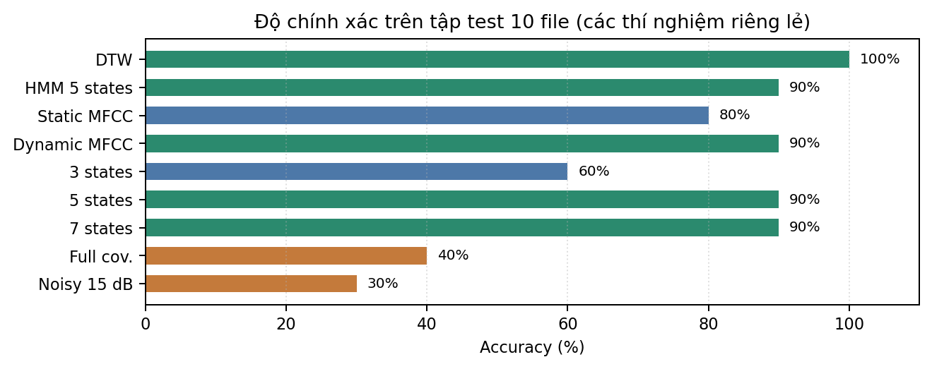
Hình 1. Tổng hợp accuracy trên cùng tập test 10 file; các dòng là các thí nghiệm riêng lẻ.

6. Kiểm tra robustness khi có nhiễu
Để khảo sát ảnh hưởng của nhiễu, cùng 10 file test được thêm nhiễu Gaussian ở mức SNR 15 dB và xử lý lại bằng cùng pipeline đặc trưng. HMM không được huấn luyện lại giữa hai lần đánh giá.
Điều kiện | Accuracy | Số file đúng
Âm thanh sạch | 90% | 9/10
Nhiễu Gaussian, SNR 15 dB | 30% | 3/10

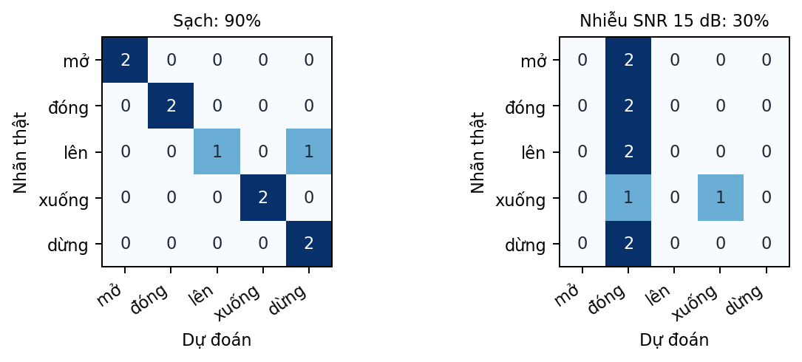
Hình 2. Confusion matrix dữ liệu sạch và dữ liệu đã thêm nhiễu. Hàng là nhãn thật, cột là nhãn dự đoán.
Accuracy giảm 60 điểm phần trăm. Trong điều kiện có nhiễu, nhiều file bị dự đoán thành đóng. Kết quả cho thấy mô hình nhạy với nhiễu trong thiết lập này; cần thêm dữ liệu và đánh giá trên nhiều mức SNR để kết luận chắc chắn hơn.

7. Lexicon và Bigram re-ranking
Lexicon được đọc từ file lexicon.txt thành dictionary với 5 từ. Chuỗi phone tham khảo từ từ điển Vietnamese (Hanoi) MFA; đây là một hệ từ điển bên ngoài và không phải inventory chính thức của lớp. Whole-word HMM hiện tại không cần lexicon để nhận dạng; lexicon là phần mở rộng minh họa cách ánh xạ từ sang phone khi mô hình hóa ở cấp subword/phone.
Bigram được thử trên corpus minh họa tự tạo, dùng add-k smoothing với k=0,5 và V=5. Khi từ trước được giả định là mo, các xác suất tiếp theo thu được: P(mo|mo)=0,0588, P(dong|mo)=0,0588, P(len|mo)=0,4118, P(xuong|mo)=0,2941 và P(dung|mo)=0,1765; tổng bằng 1,0.
Trong thí nghiệm re-ranking, dự đoán vẫn là dung với cả lambda_LM = 0, 0,1, 0,3 và 1,0. Vì corpus nhỏ và context là giả định, đây chỉ là minh họa cách kết hợp điểm âm học với điểm ngôn ngữ, không phải đánh giá language model trên văn bản tự nhiên.

8. Bàn luận và hạn chế
- HMM chính đạt 90% trên 10 file test, với một lỗi nhầm nhãn len thành dung. DTW đạt 100% trên cùng tập test, nhưng thời gian của implementation DTW hiện tại cao hơn nhiều.
- 5 trạng thái và 7 trạng thái đạt cùng 90%, trong khi 3 trạng thái đạt 60%. Trên tập nhỏ, 5 trạng thái là lựa chọn đơn giản hợp lý; chưa thể khẳng định đây là số trạng thái tối ưu nói chung.
- MFCC động đạt 90%, cao hơn MFCC tĩnh 80%, phù hợp với việc Delta/Delta-Delta thêm thông tin biến thiên âm thanh.
- Diagonal covariance đạt 90%, trong khi full đạt 40%. Với 6 utterance mỗi lớp và 39 chiều, full covariance cần ước lượng nhiều tham số hơn và có thể không ổn định; kết quả này phù hợp với nhận định đó nhưng chưa đủ để chứng minh overfitting.
- Accuracy giảm xuống 30% ở SNR 15 dB, cho thấy cần tăng cường dữ liệu và kiểm tra nhiều mức nhiễu. Tập test chỉ có 2 file mỗi lớp, mỗi file đúng/sai làm accuracy thay đổi 10 điểm phần trăm.
- Bigram dùng corpus minh họa; re-ranking chưa làm đổi nhãn dự đoán. Cần corpus lớn hơn và ngữ cảnh thật để đánh giá lợi ích của language model.

9. Kết luận
Bài thực hành đã hoàn thành pipeline từ thu âm, trích xuất MFCC động 39 chiều, huấn luyện 5 whole-word Gaussian HMM, nhận dạng bằng log-likelihood, giải mã Viterbi và đánh giá bằng accuracy/confusion matrix. Các thí nghiệm bổ sung đã so sánh DTW, số trạng thái, đặc trưng tĩnh/động, covariance, khả năng chống nhiễu và minh họa lexicon/bigram. Kết quả tốt nhất của HMM trên tập test này là 90%; DTW đạt 100%. Để nâng độ tin cậy, cần bổ sung mẫu, tách test theo người nói nếu đánh giá speaker-independent, và lặp lại thí nghiệm với nhiều lần chia dữ liệu.

10. Cách chạy lại và sản phẩm
Các lệnh chi tiết nằm trong README.md. Thứ tự cơ bản: prepare_dataset.py -> record_dataset.py (nếu cần thu âm) -> step4_extract_features.py -> step5_train_hmm.py -> step6_evaluate.py. Các script step7 đến step13 chạy các thí nghiệm mở rộng. Các file results/*.csv và results/*.png là bảng và hình dùng để đưa vào báo cáo.
Trước khi nộp, cần đóng gói README.md, báo cáo PDF/DOCX, mã nguồn, lexicon.txt, corpus_bigram.txt và các hình/bảng kết quả. Chỉ nộp dataset và file model nếu giảng viên yêu cầu; tránh công khai bản ghi âm cá nhân khi không cần thiết.

Tài liệu tham khảo
[1] CSE457 - Xử lý âm thanh và tiếng nói. Lab 3: Nhận dạng tiếng nói nâng cao với HMM. Tài liệu thực hành do giảng viên cung cấp.
[2] hmmlearn, “API Reference - GaussianHMM.” https://hmmlearn.readthedocs.io/en/stable/api.html
[3] Montreal Forced Aligner, “Vietnamese (Hanoi) MFA Dictionary.” https://mfa-models.readthedocs.io/en/latest/dictionary/Vietnamese/Vietnamese%20(Hanoi)%20MFA%20dictionary%20v2_0_0a.html

